Meitingen, den 12.9.2020
Bildungs- und Erziehungspartnerschaft
(Art. 74 Abs. 1 Satz 2 BayEUG)

Konzept der Dr.-Max-Josef-Metzger-Schule Meitingen

Fortführung des Basiskonzepts 4. /5. Jahr

- Grundsätzliches

Die Partnerschaft Elternhaus-Schule hat sich an der Dr.-Max-Josef-Metzger- Schule kontinuierlich weiterentwickelt. Im letztjährigen Gespräch berichten sowohl Frau Hager als auch Frau Buchschuster von einem angenehmen Schuljahr, von Transparenz in der Kommunikation und von zufriedenen Schülern.

Das zweite Elternzimmer ist von Grund auf saniert. Während der Weihnachtsferien wurde es entrümpelt und ausgeräumt. Risse in den Wänden wurden repariert und es bekam einen taubenblauen Anstrich. Einige Schränke wurden entfernt und nun ergibt sich ein völlig neues Raumgefühl. Lediglich ein Tisch und vier knallrote Stühle prägen nun das Bild, an den Wänden hängt farblich abgestimmt Portraitkunst unserer Schüler. Ein rundum gelungenes Ergebnis, das wir Herrn Glosowitz verdanken und auf das wir durchaus stolz sind:

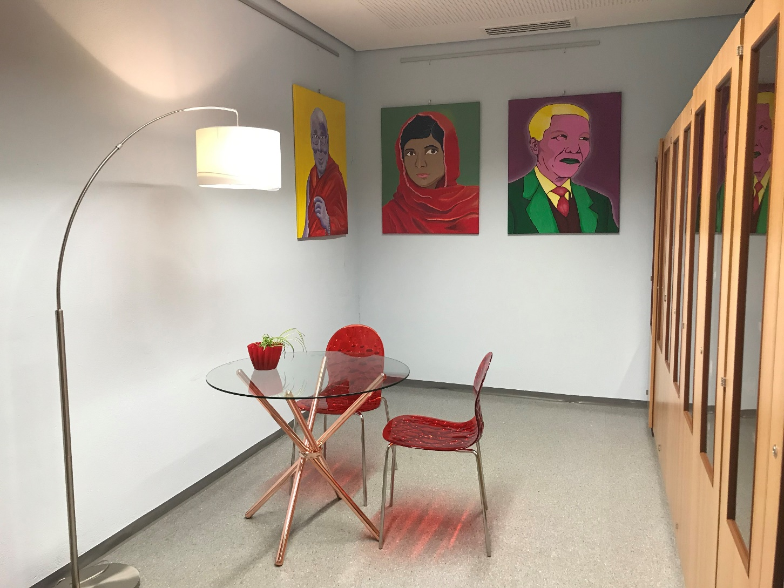

- Auftragsfelder aus der Sitzung vom 10.7.2019

Nachdem damit alle Aufträge aus dem Vorjahr abgearbeitet sind - abgesehen von der Einbindung von Eltern als externe Partner- formulieren die Erziehungspartner neue Aufträge. Sie lauten:

- Im vergangenen Schuljahr war Frau Fritsch ausgeschieden, da ihr Sohn seinen Abschluss gemacht hat und zur FOS gewechselt ist. In der Sitzung vom 10. Juli 2019 schlägt Frau Hager vor, Frau Mayer als Mutter dreier Realschüler zu bitten, der Erziehungspartnerschaft beizutreten und das Gremium damit wieder zu vergrößern.
Im Telefonat vom 23. Juli 2019 bietet Frau Rigatos an, Frau Mayer alle Unterlagen aus der Erziehungspartnerschaft zukommen zu lassen, damit sie eine Entscheidung treffen kann. Frau Mayer willigt ein. Sie wird an der Sitzung im September 2020 (ursprünglich geplant im Juli 2020) teilnehmen.

- Frau Fritsch lässt ausrichten, dass die jährlichen Frankreichfahrten an unserer Schule erfreulich seien, dennoch sollte eine feste Austauschpartnerschaft mit einer französischen Schule das Ziel sein.
Frau Rigatos bittet Frau Fritsch, ihre Kontakte im Partnerschaftsverein Meitingen-Pouzauges zu nutzen um die schwierige Suche nach einer geeigneten Schule zu unterstützen. Es ist nahezu aussichtslos, alle Schulfahrten sind im Moment ohnehin ausgesetzt bis Januar 2021.

- In diesem Zusammenhang regt Frau Buchschuster an, die Abrechnung von Klassenfahrten transparent den Eltern zukommen zu lassen- beispielweise per ESIS.
Frau Rigatos sagt zu, sich darum zu kümmern, zumal dieses Anliegen auch schon im Elternbeirat vorgebracht wurde. Bisher werden die Abrechnungen mit den Schülerinnen und Schülern der Klassenreise durchgegangen, allerdings ist die Information, die an die Eltern ergeht, nicht einheitlich geregelt.

In der Konferenz vom 9.9.2019 legt Frau Rigatos fest, dass ab sofort nach jeder Klassenfahrt eine centgenaue Abrechnung an die Eltern ergeht (per Mail oder Elternbrief) durch die Lehrkräfte.
Mail vom 14.11.19 durch den Schulleiter Herr Kühn:
Sehr geehrte Kolleginnen und Kollegen,
wie gestern im Jour Fixe besprochen hier nochmals die Vorgehensweise am Ende von Schülerfahrten:
- Sie führen eine abschließende, detaillierte Kostenaufstellung durch (Exceltabelle mit Unterschrift(en))
- Diese detaillierte Kostenaufstellung behalten Sie bei Ihren Unterlagen (2 Jahre) und geben das Original mit Originalunterschrift(en) bei Frau Severing ab
- Ebenso müssen die Rechnungen zur Kostenaufstellung 2 Jahre aufbewahrt werden und auf Verlangen vorgelegt werden können
- Wenn nach einer Fahrt Geld übrig ist, dann informieren Sie die Eltern in einem kurzen Brief und klären auf wie mit dem Restgeld verfahren wird (z.B. Rückzahlung, Klassenkasse, Bezahlung von Buskosten bei einem späteren Ausflug, Eisessen, …).
Das haben Sie ja normalerweise vorher mit Ihrer Klasse besprochen.
Der Elternbrief soll allerdings nicht die detaillierte Kostenaufstellung
enthalten. Diese legen Sie auf Nachfrage vor.

Schöne Grüße
Michael Kühn

- Frau Buchschuster und Frau Hager bemängeln die Zeitdisziplin an den Elternsprechtagen. Durch Gespräche, die länger dauern als 5 Minuten verschieben sich die Folgegespräche- mit dem Ergebnis,
dass nicht alle gebuchten Termine wahrgenommen werden können.
Frau Rigatos und Herr Dohse mahnen in der Lehrerkonferenz am 20.11.2019 und am jour fixe am 4.12.19 eine akkurate Zeitdisziplin an.

- Die Erziehungspartner berichten, dass es bei der Zuteilung zu den Wahlfächern offenbar nicht mehr zu Missverständnissen gekommen sei, da die Schüler und die Eltern über eine Nicht-Teilnahme am Wahlfach informiert worden seien.
Frau Rigatos sagt zu, das System der direkten Information der Eltern- sei es durch Anruf oder Eintrag ins Klassentagebuch mit Unterschrift beizubehalten. Frau Rigatos bittet in der Schuljahresanfangskonferenz vom 9.9.2019 wieder die Lehrkräfte, die Eltern individuell und zeitnah zu informieren, falls eine Teilnahme am Wahlfach nicht stattfinden kann.

- Die Erziehungspartner zeigen sich erfreut, dass während der Woche der England- und Spanienfahrt für Schülerinnen und Schüler, die nicht verreist sind, die Möglichkeit besteht, ein Praktikum zu machen. Allerdings seien die Elternhäuser darüber recht spät in Kenntnis gesetzt worden.
Frau Rigatos sagt zu, sich darum zu kümmern. Im Gespräch vom 25.7.2019 mit Herrn Schlotter wird die Festlegung getroffen, dass 4 Wochen vor der England- und Spanienfahrt eine Benachrichtigung per ESIS an die Schüler ergeht, die nicht reisen. Sie können sich damit rechtzeitig einen Praktikumsplatz suchen. Am 19.9.2019 informiert Frau Rigatos den Nachfolger von Herrn Schlotter Michael Hödl.
Mail vom 10.2.2020:
Sehr geehrte Eltern und Erziehungsberechtigte der 8. Jahrgangsstufe,
in der Woche vom 11. - 15. Mai 2020 findet unsere Englandfahrt der 8. Klassen statt.
Für alle Schülerinnen und Schüler, die nicht mit nach England fahren, besteht die Möglichkeit ein Praktikum zu absolvieren.
Generell gilt, dass alle Schülerinnen und Schüler unter 15 Jahren eine Bestätigung von der Schule benötigen um sich ein Unternehmen aktiv anschauen zu dürfen. Nur im Rahmen einer schulischen Veranstaltung ist eine Beschäftigung im Sinne des Jugendarbeitsschutzgesetztes erlaubt. Das gleiche gilt auch für Schülerinnen und Schüler, die während der regulären Schulzeit ein Praktikum absolvieren möchten.
Ich bitte Sie deshalb im Bedarfsfall das im Anhang beigefügte Formular auszufüllen und an mich weiterzuleiten, damit ich Ihnen eine entsprechende Schulbestätigung ausstellen und Ihr Kind während des Praktikums betreuen kann.
Wichtig: Die Schülerinnen und Schüler nehmen bitte selbstständig Kontakt zu den Betrieben auf und klären ab,
ob ein Praktikum in der Woche vom 11. - 15. Mai 2020 möglich ist.

Bei Fragen helfe ich gerne weiter.

Mit freundlichen Grüßen
Katharina Mokry, StRin (RS)

Von: Katharina Mokry
Gesendet: Montag, 13. Januar 2020 16:11
An: Gabriele Hüttl <huett@rsm.bayern>; Hannelore Guttmann <gutt@rsm.bayern>; Wolfgang Wedekind <wede@rsm.bayern>; Hannah Raunegger <raun@rsm.bayern>; Isabelle Schuhladen <schi@rsm.bayern>
Betreff: Englandfahrt <--> Praktikum
Liebe Kollegen,
Isabelle hat mich heute auf eine wichtige Sache aufmerksam gemacht!
Sollten eure Schüler nicht auf die anstehende Englandfahrt mitkommen können, wäre es sinnvoll während dieser Zeit ein Praktikum zu absolvieren.
So ist die Zeit perfekt genutzt und die Schüler setzen bereits den ersten Baustein für ihre berufliche Orientierung.
Ich bitte Euch, betroffene Schüler diesbezüglich aufmerksam zu machen und entsprechend zu beraten!
DANKE!!! 😊
Viele Grüße,
Kathy

- Inklusion: In unserer Aula wurde beim Neubau keine Induktionsspule verbaut, die das Mikrosignal an Hörgeräte störungsarm senden würde. Nachträglich kann diese Spule nicht eingebaut werden. Frau Buchschuster und Herr Hofmann hatten in dieser Sache Kontakt mit dem Landratsamt, bisher gibt es keine Lösung.
Im Januar 2018 fand eine Sitzung mit Herrn Mischo vom Landratsamt und der Firma Westra statt. Das Angebot der Firma Westra für eine Soundfield- Phonak-Anlage beläuft sich ohne Mehrwertsteuer auf rund 5.000 Euro und wurde an Herrn Mischo weitergeleitet. Er entscheidet als Sachaufwandsträger nun das weitere Vorgehen, hat aber bisher keine Rückmeldung an die Schule gegeben.
Frau Buchschuster nutzt ihre Kontakte und wendet sich erneut an Herrn Mischo. Obwohl Herr Mischo die Schulleitung zunächst um Geduld gebeten hat, weil eine Lösung für alle Landkreisschulen angedacht sei, scheint sich aktuell wenig zu tun.

- Alle Erziehungspartner bedauern, dass der Online-Kalender nicht optimal gepflegt sei.
Frau Rigatos hat den Pflegezustand analysiert und festgestellt, dass dieser Antrag in allen Bereichen gerechtfertigt ist. Als Übergangslösung hatte Frau Lesti, Verwaltungsangestellte, den Auftrag, relevante Termine aus dem Outlookkalender in den öffentlichen Kalender zu übertragen. Im Moment diskutiert die Systemadministration einen Wechsel auf den Kalender des Schulmanagers. Vorteil: Ein Kalender, öffentliche und interne Termine. Nachteil: Mit der Umstellung der gesamten Schule auf Teams (Mebis hat die Erwartungen während des Lockdowns nicht erfüllt) ist der Outlookkalender die logische Konsequenz.

Übertrag aus dem Vorjahr

Qualitätsbereich Kooperation

Entwicklungsziel: Einbindung von Eltern als externe Partner

Erneut kann die Schule hier kein befriedigendes Ergebnis anbieten. Dadurch dass wir jedes Jahr die hauseigene Berufsmesse mit über 50 Firmen durchführen, die alle 9. und 10.-Klässler besuchen, fällt ein zentrales Feld für Eltern als externe Partner weg- die Vorstellung von Berufen.
Frau Rigatos bittet die Erziehungspartner, hier Ideen zu entwickeln für eine tragfähige Kooperation mit Eltern als externen Partnern. Frau Hager bietet an, einen Kontakt zu KUKA Systems GmbH herzustellen, wo ihr Ehemann, Bastian Hager, als Personalchef und Prokurist arbeitet.

Qualitätsbereich Kommunikation

Entwicklungsziel: Modernisierung der Kommunikation

Im vergangenen Schuljahr fand die Umstellung auf ESIS statt, das heißt, zusätzlich zum elektronischen Versand der Elternbriefe kann nun durch eine automatische Lesebestätigung die Kenntnisnahme mitgeteilt werden und es ist eine elektronische Krankmeldung möglich.
Mit der Umstellung auf den Schulmanager und auf Microsoft Teams zum 1.8.2020 ist die maximal mögliche Modernisierung und Digitalisierung der Kommunikation an unserer Schule erfolgt.

- Ausblick

Die nächste Sitzung wird im Juni 2020 (verschoben auf September 2021) auf Wunsch der Erziehungspartner im „grünen Elternsprechzimmer“ stattfinden.

Meitingen, 16.9.2020

Michael Kühn, RSD Helena Rigatos, RSKin

____________________________ ____________________________

